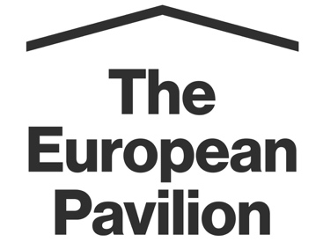

The European Pavilion a Roma, 16 – 19 novembre
Tre giorni di mostre, discorsi, performance e concerti per (ri)immaginare l'Europa

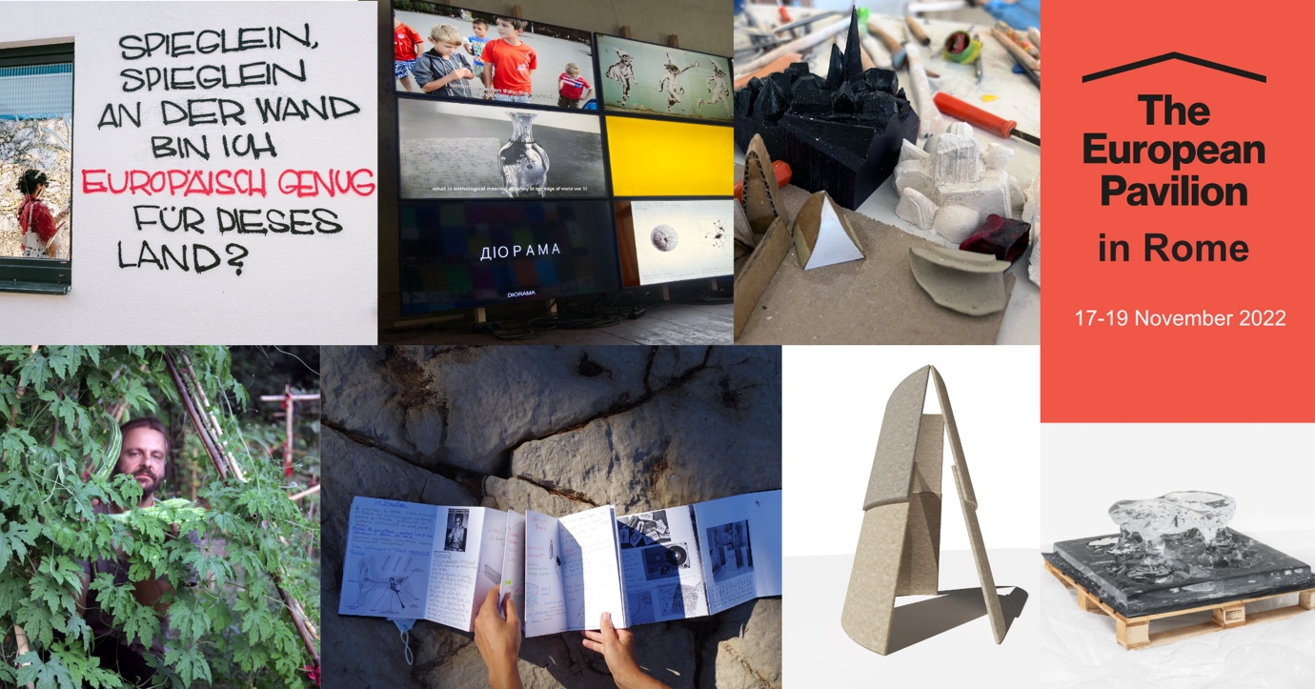

Roma - The European Pavilion è un programma ideato dalla European Cultural Foundation per offrire spazi di sperimentazione e riflessione sull’Europa. Prende vita ogni due anni e nel 2022 farà tappa per la prima volta a Roma, contando sul lavoro di dieci organizzazioni culturali di tutta Europa e più di trenta tra artisti, pensatori e ricercatori.

La città di Roma e i suoi numerosi istituti di cultura, nati come accademie nazionali per consentire agli artisti di avvicinarsi al passato classico e che al tempo stesso hanno accompagnato la costruzione delle nazioni europee, offrono un contesto particolarmente adatto a discutere e immaginare forme transnazionali di appartenenza collettiva.
Un programma ricco e lungo, articolato in tre giorni – dal 17 al 19 novembre 2022 - in 6 diverse sedi: Bibliotheca Hertziana – Istituto Max Planck per la Storia dell'Arte, Goethe-Institut, Accademia Tedesca Roma Villa Massimo, Académie de France à Roma Villa Medici, Istituto Svizzero, Museo delle Civiltà e NER; in cui si alterneranno mostre, incontri, talk, collettivi di pensiero, performance e concerti (qui il calendario completo degli eventi).
Un cartellone che ispirerà i visitatori a riflettere sullo stato attuale dell'Europa e su come andare avanti. Quali sono le sfide culturali, politiche, sociali e artistiche che attendono nei prossimi anni l’Europa, intesa come casa comune continentale?
Gli artisti, i ricercatori e i pensatori presenti, hanno provato a dare delle risposte utilizzando la metafora del Padiglione: “che aspetto ha un padiglione europeo e che significato può avere?”
Tra i vari significati del termine “padiglione” c’è anche l'architettura visibile del nostro orecchio: la parte che permette l’ascolto. In quest'ottica, il programma presterà particolare attenzione alla ricca diversità di lingue e voci che compongono l'Europa, e soprattutto quelle troppo spesso messe a tacere o emarginate, come le politiche migratorie dell'Unione Europea, i paesaggi europei e il futuro del cibo, lo stato di pace e democrazia.

Cosa vuol dire, quindi, immaginare e pensare un Padiglione europeo?

La via tracciata da The European Pavilion che è quella del sentire comune: empatia, mutualità, reciproco soccorso e ascolto. Dall’ EuPavilion Eight proposals, un istallazione virtuale, realizzata da Marco Provincioli e Anna Livia Friel che presenta 8 modelli che immaginano il primo Padiglione Europeo alla Biennale di Venezia, attingendo a pratiche artistiche e architettoniche da tutta Europa, progettati da Armature Globale, BB con Tomaso De Luca, Jasmina Cibic, Diogo Passarinho Studio, Plan Común, Something Fantastico, TEN ed Evita Vasiljeva ; alle preoccupazioni di una donna anziana sull’ambiente e la produzione del cibo, nelle opere di Ylva Gislén e Johan Widén, passando per la presentazione di OENOPE, un progetto di supporto per i produttori di vino europei durante la crisi del COVID-19, realizzato da Jerome Felici e Francoise Roger, che cerca anche di unire l’Europa raccontando le storie dei produttori e dei vini dei diversi paesi, con la presentazione e degustazione della prima annata del vino Bordeless European. Ludovica Carbotta presenterà a Roma il suo nuovo lavoro I Come from Outside of Myself, accompagnato da una passeggiata performativa.

È impossibile pensare all'Europa di oggi senza tenere in considerazione le sfide che il nostro continente deve affrontare, non ultime quelle poste dalla guerra in Ucraina. In questi tre giorni a Roma, trarremo ispirazione da iniziative collettive e individuali mirate a superare il colonialismo e a lottare contro ogni forma di sfruttamento e discriminazione e contro lo sfollamento forzato.

Dalla video-installazione del collettivo antiwarcoalition che diventerà un'assemblea per dare voce alle iniziative collettive e individuali sviluppate in risposta alla guerra in Ucraina, alla visita guidata al Museo delle Civiltà, che sarà l’occasione per avviare una discussione “attiva” sulla “Colonial Monuments Initiative”, con gli artisti Maria Thereza Alves e Hervé Youmbi, i curatori Matteo Lucchetti e Sepake Angiama, e la drammaturga Eva-Maria Bertschy.

Sul futuro dell'Europa, converseranno Elly Schlein (deputata) e, Lorenzo Marsili (filosofo) con Giuseppe Laterza (editore), il 17 novembre alle ore 19.00 presso Villa Massimo.

Organizzazione e l'ubicazione
Il European Pavilion a Roma è co-organizzato dalla European Cultural Foundation e dalla Fondazione Studio Rizoma. L'evento si svolge presso Bibliotheca Hertziana – Istituto Max Planck per la Storia dell'Arte, Goethe-Institut, Accademia Tedesca Roma Villa Massimo, Académie de France à Roma Villa Medici, Istituto Svizzero, Museo delle Civiltà e NERO. Il programma viene co-curato dalla program manager di ECF Lore Gablier e dalla curatrice ucraina Lesia Kulchynska.

Il European Pavilion fa parte del programma VIP di Roma Arte in Nuovola art fair, che si svolge dal 17 al 20 novembre.

Informazioni su the European Pavilion
Nel corso della storia, la cultura è stata fonte di ispirazione e vitale per la nostra vita quotidiana. Ecco perché la Fondazione culturale europea ha lanciato The European Pavilion, una piattaforma artistica europea per ripensare e sfidare continuamente ciò che l'Europa significa oggi e ciò che può diventare domani.

Nel 2021-2022 le organizzazioni partecipanti - gli studi del European Pavilion - sono: Ambasada Kultury (Berlino-Vilnius), ARNA (Harlösa, Svezia), Brunnenpassage (Vienna), EUPavilion (Roma-Zürich), Fondazione Studio Rizoma (Palermo-Roma) , Iniva (Londra), L'Internationale (Anversa, Barcellona, ​​Eindhoven, Lubiana, Istanbul, Madrid, Varsavia), OGR (Torino), State of Concept (Atene) e Studio Wild (Amsterdam).
Questa è la prima volta che gli studi del European Pavilion presentano insieme il loro lavoro.

Nel 2021-2022 il European Pavilion è sostenuto dalla Fondazione CRT ed è sviluppato in collaborazione con Camargo Foundation e Kultura Nova Foundation.

Programma Completo
European Pavilion_Rome
European Pavilion FB

Ufficio stampa
Patrizia Pozzo –patzpozzo@gmail.com- 347 0347403
Annamaria De Paola – amdepaola@gmail.com – 349 2761328

